АДМИНИСТРАЦИЯ ЩЕТИНСКОГО СЕЛЬСОВЕТА

КУРСКОГО РАЙОНА

Р А С П О Р Я Ж Е Н И Е

30 декабря 2020 г. № 104

д. Щетинка

Об утверждении реестра и схемы мест

размещения контейнерных площадок

для временного хранения твердых

коммунальных отходов на территории

муниципального образования «Щетинский

сельсовет» Курского района Курской области

В целях обеспечения охраны окружающей среды и здоровья человека на территории муниципального образования «Щетинский сельсовет» Курского района Курской области, в соответствии с Федеральным законом от 06.03.2003 №131-ФЗ «Об общих принципах организации местного самоуправления в Российской Федерации», в соответствии с санитарными правилами и нормами САнПиН 42-128-4690-88 «Санитарные правила содержания территорий населенных мест»

1.Утвердить реестр мест размещения контейнерных площадок для сбора ТКО на территории муниципального образования «Щетинский сельсовет» Курского района Курской области (Приложение №1).

2.Утвердить схему мест размещения контейнерных площадок для сбора ТКО на территории муниципального образования «Щетинский сельсовет» Курского района Курской области (Приложения№2).

3. Настоящее распоряжение вступает в силу со дня его подписания.

Глава Щетинского сельсовета

Курского района С.А. Томатин

|  |
| --- |
| **ПРИЛОЖЕНИЕ N 1**  к распоряжению  Администрации Щетинского сельсовета  Курского района  от 30.12.2020 N 104 |

**РЕЕСТР**

**мест размещения контейнерных площадок для сбора ТКО на территории муниципального образования «Щетинский сельсовет»**

**Курского района Курской области**

|  |  |  |
| --- | --- | --- |
| **№**  **п/п** | **Адрес**  **размещения контейнерной площадки** | **Количество контейнеров** |
|  | п. Лазурный, вблизи д.1/1 | 5 |
|  | п. Лазурный, вблизи д.3 | 5 |
|  | п. Лазурный, между д. 1 и д. 2 | 3 |
|  | п. Лазурный, между д. 4 и д. 5 | 3 |
|  | д. Щетинка, на трассе вблизи Щетинской школы | 6 |
|  | д. Щетинка, напротив д.39 | 2 |
|  | д. Щетинка, вблизи д.72-в | 3 |
|  | д. Щетинка, ул. Энергетиков вблизи д.6 | 3 |
|  | д. Щетинка, подсобное хозяйство вблизи д.3 | 2 |
|  | д. Михайлово, вблизи Михайловского ФАПа | 3 |
|  | д. Михайлово, около автобусной остановки | 2 |
|  | д. Муравлево, вблизи д.20 | 3 |
|  | д. Муравлево, около автобусной остановки | 2 |
|  | д. Муравлево, на трассе вблизи д.45-а | 2 |
|  | д. Муравлево, вблизи д.56 | 2 |
|  | д. Ушаково, вблизи д.156 | 3 |
|  | д. Ушаково, вблизи магазина ИП Малащук | 2 |
|  | д. Ушаково, вблизи ООО «Ушаковское» | 2 |
|  | д. Ушаково, вблизи д.74 | 3 |
|  | д. Ушаково, вблизи д. 34 | 2 |
|  | д. Ушаково, вблизи д. 9 | 2 |
|  | п. Юбилейный, ул. Цветочная, между д.9 и д.10 | 8 |
|  | п. Юбилейный, ул. Цветочная, во дворе д.46 | 1 |
|  | п. Юбилейный, ул. Цветочная, вблизи д.35 | 1 |
|  | п. Юбилейный, ул. Ильича, вблизи д.108 | 3 |
|  | п. Искра, вблизи д.3,4,5 | 4 |
|  | п. Искра, вблизи д.32 | 6 |
|  | п. Искра, вблизи д.57 | 7 |
|  | д. Шуклинка, ул. Малиновая, на трассе около д. 4 | 2 |
|  | д. Шуклинка, ул. Троицкая, на трассе около д. 19 | 2 |
|  | д. Шуклинка, вблизи д.71 | 1 |
|  | д. Шуклинка, вблизи д.24 | 2 |

|  |
| --- |
| **ПРИЛОЖЕНИЕ № 2**  **Утверждена**  распоряжением  Администрации Щетинского сельсовета  Курского района  от 30.12.2020 N 104 |

СХЕМА

мест размещения контейнерных площадок для сбора ТКО на территории

муниципального образования «Щетинский сельсовет»

Курского района Курской области

(д. Щетинка)

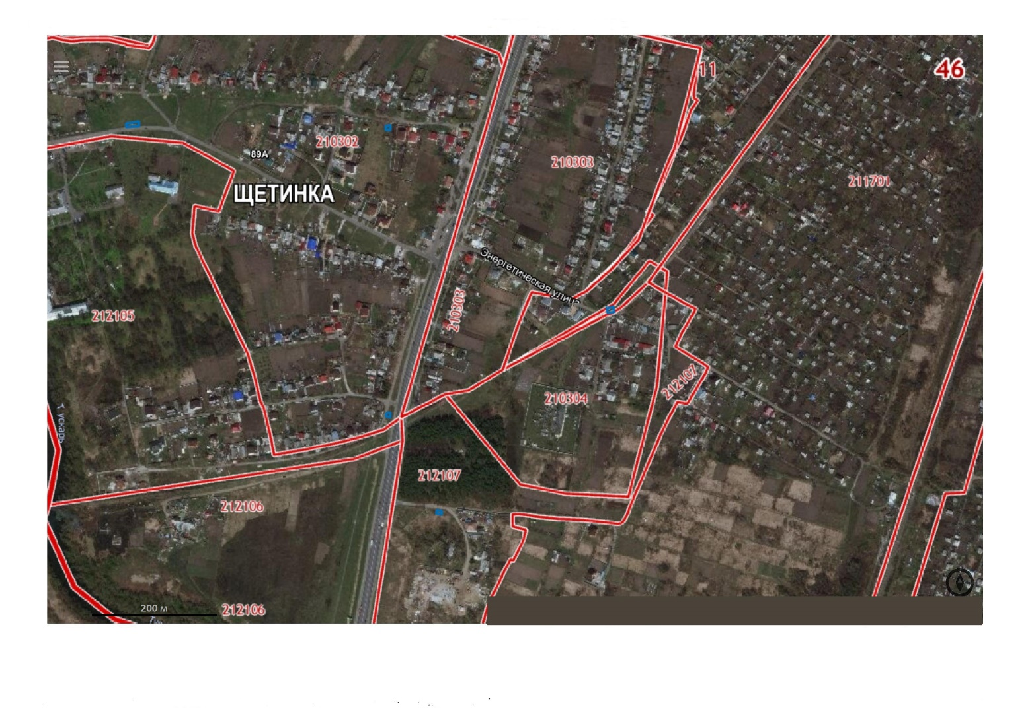

|  |
| --- |
| **Утверждена**  распоряжением  Администрации Щетинского сельсовета  Курского района  от 30.12.2020 N 104 |

СХЕМА

мест размещения контейнерных площадок для сбора ТКО на территории

муниципального образования «Щетинский сельсовет»

Курского района Курской области

(пос. Лазурный)

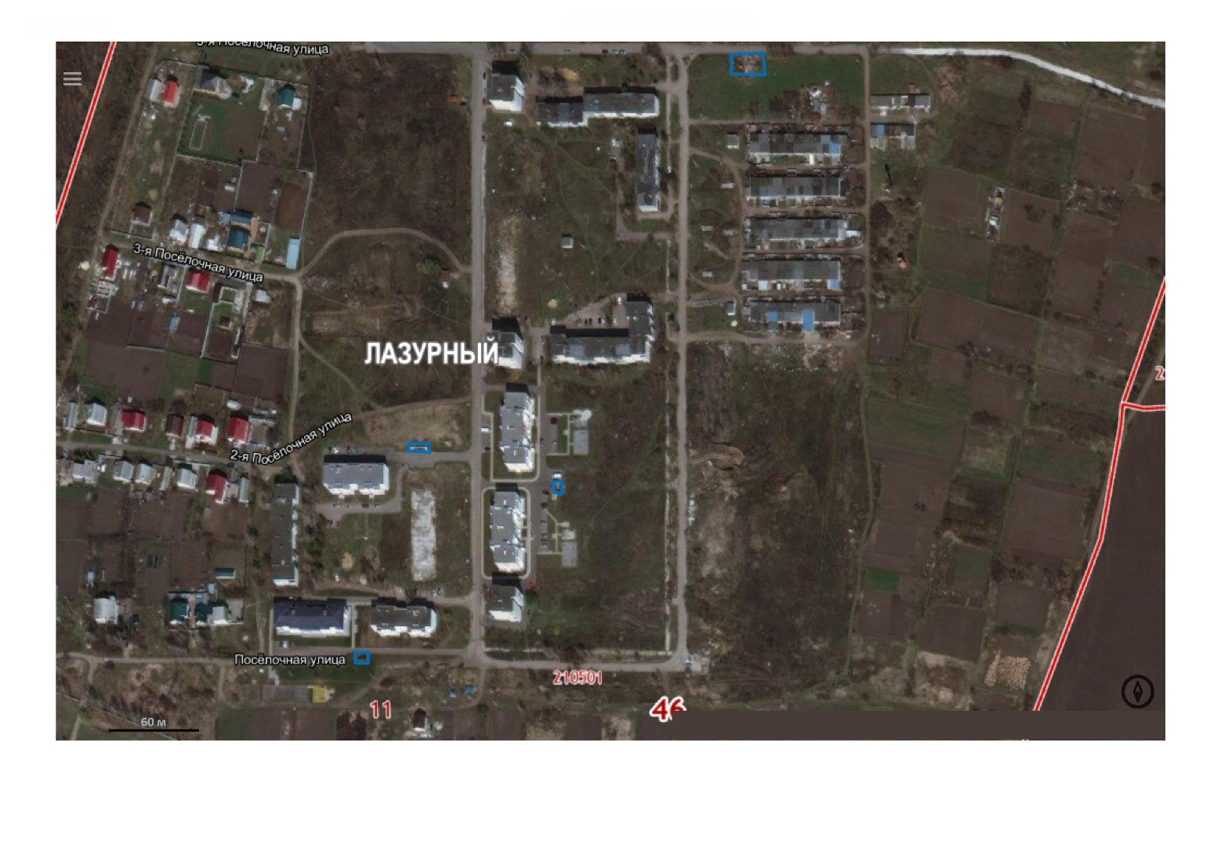

|  |
| --- |
| **Утверждена**  распоряжением  Администрации Щетинского сельсовета  Курского района  от 30.12.2020 N 104 |

СХЕМА

мест размещения контейнерных площадок для сбора ТКО на территории

муниципального образования «Щетинский сельсовет»

Курского района Курской области

(д. Михайлово)

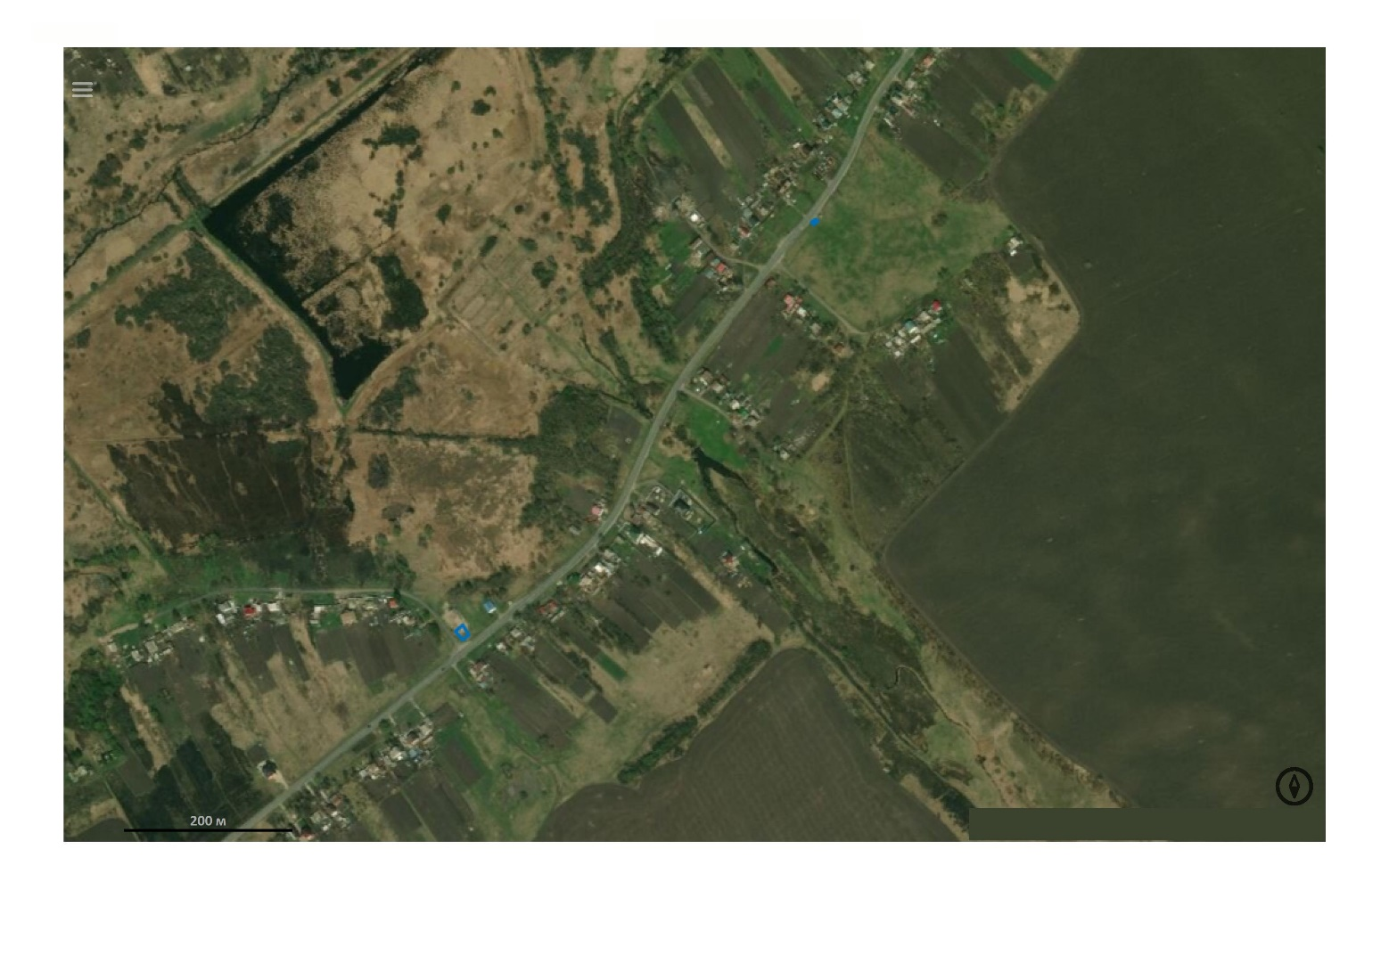

|  |
| --- |
| **Утверждена**  распоряжением  Администрации Щетинского сельсовета  Курского района  от 30.12.2020 N 104 |

СХЕМА

мест размещения контейнерных площадок для сбора ТКО на территории

муниципального образования «Щетинский сельсовет»

Курского района Курской области

(д. Муравлево)

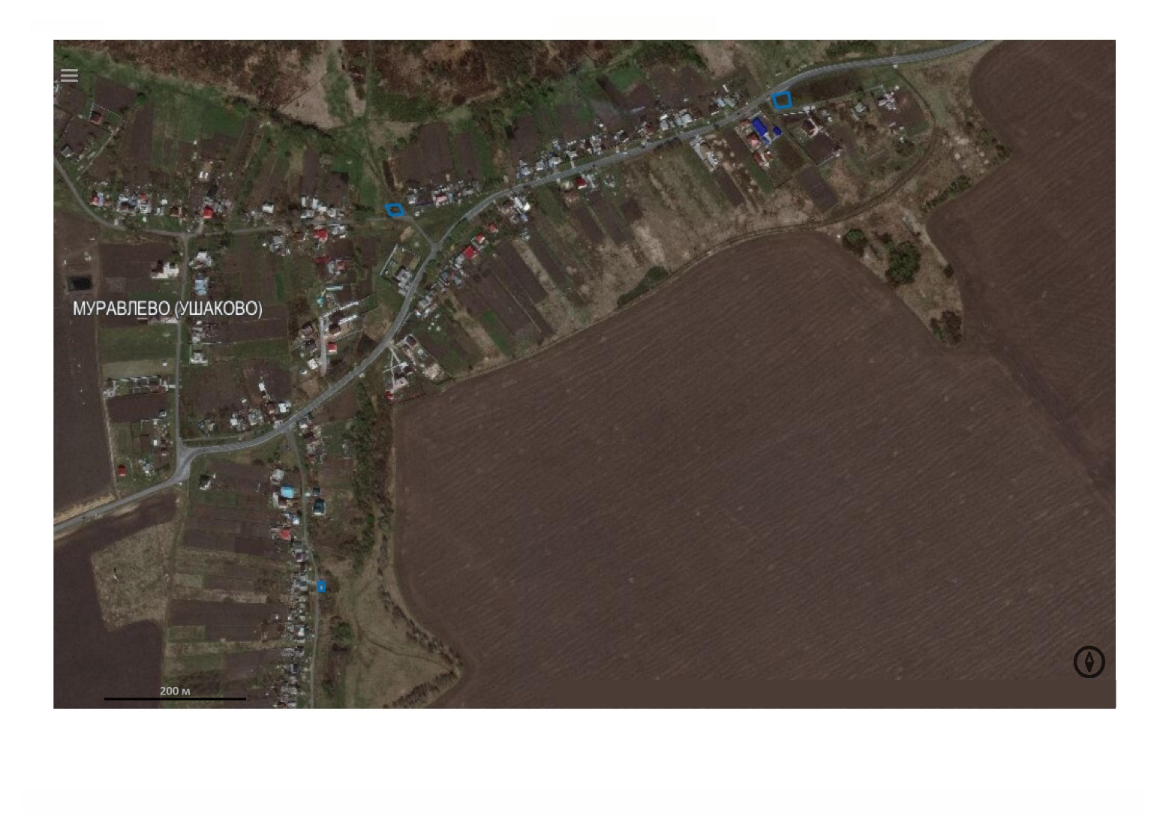

|  |
| --- |
| **Утверждена**  распоряжением  Администрации Щетинского сельсовета  Курского района  от 30.12.2020 N 104 |

СХЕМА

мест размещения контейнерных площадок для сбора ТКО на территории

муниципального образования «Щетинский сельсовет»

Курского района Курской области

(д. Ушаково)

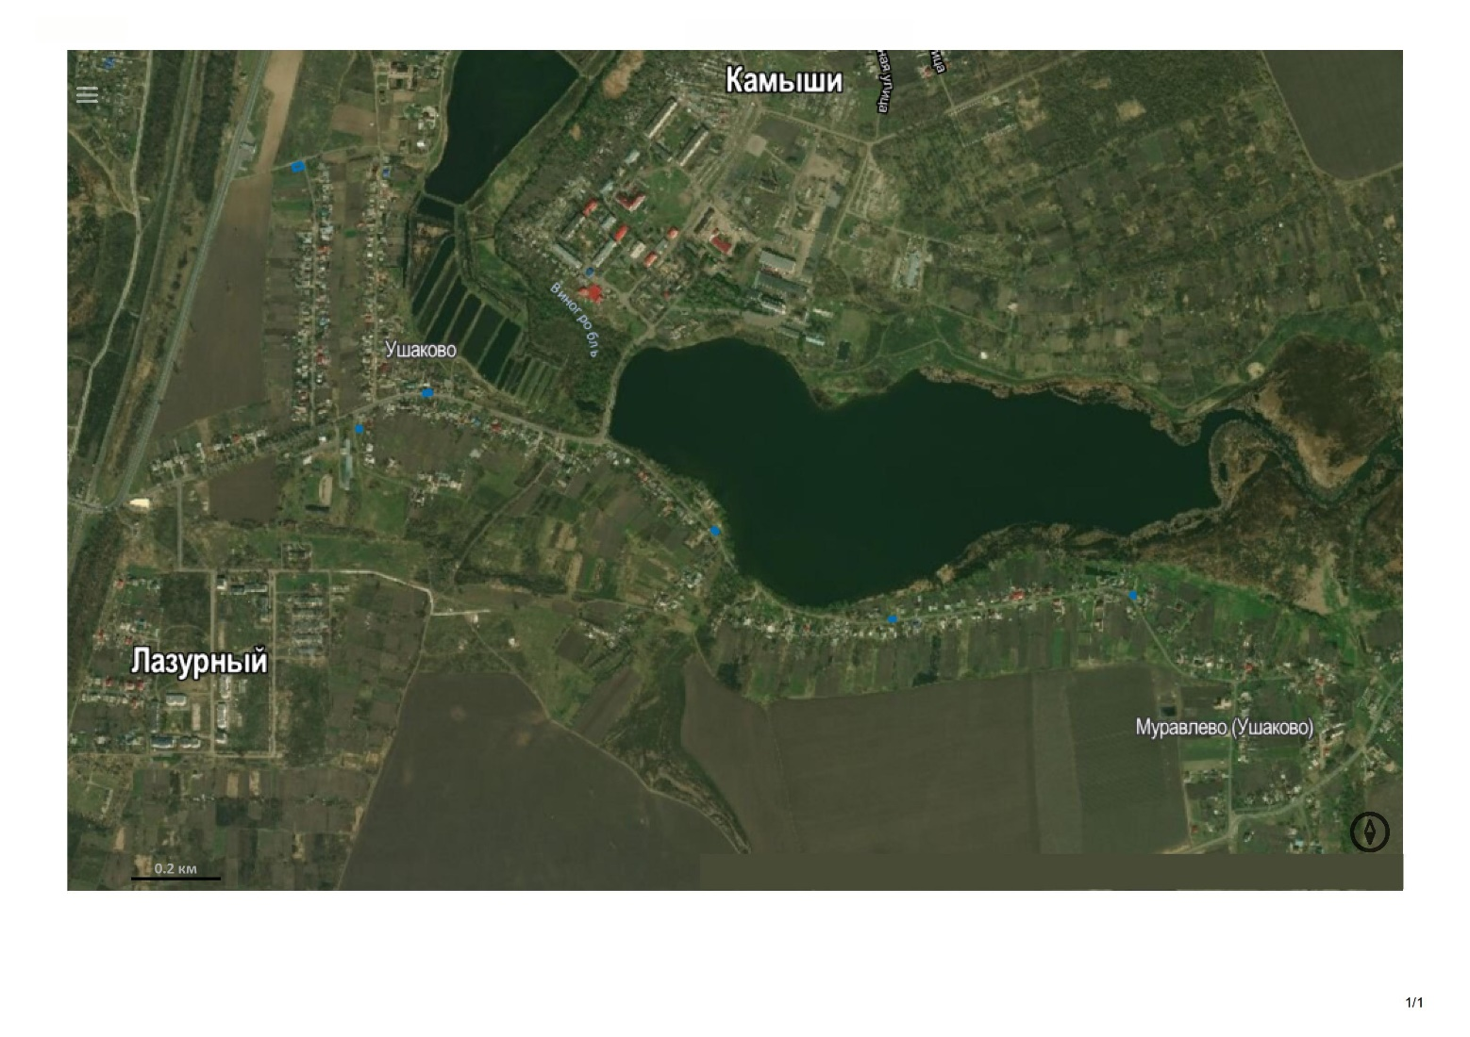

|  |
| --- |
| **Утверждена**  распоряжением  Администрации Щетинского сельсовета  Курского района  от 30.12.2020 N 104 |

СХЕМА

мест размещения контейнерных площадок для сбора ТКО на территории

муниципального образования «Щетинский сельсовет»

Курского района Курской области

(д. Шуклинка)

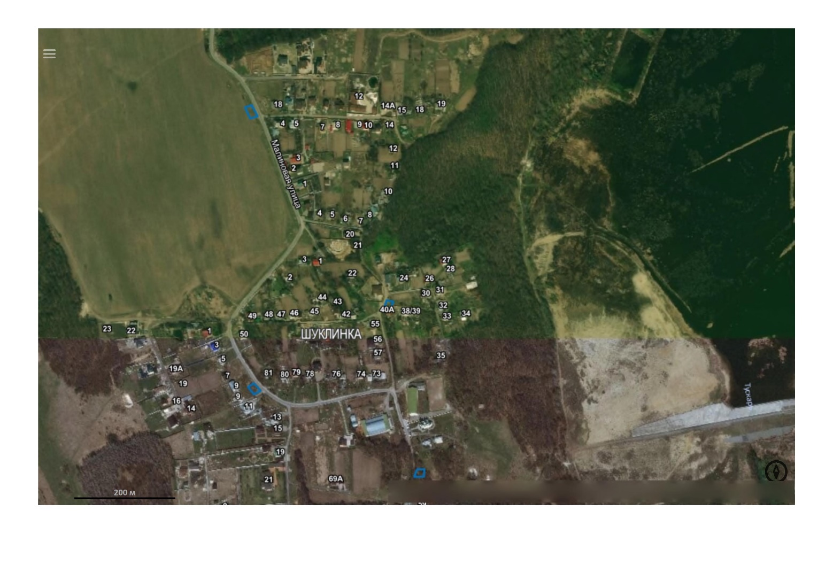

|  |
| --- |
| **Утверждена**  распоряжением  Администрации Щетинского сельсовета  Курского района  от 30.12.2020 N 104 |

СХЕМА

мест размещения контейнерных площадок для сбора ТКО на территории

муниципального образования «Щетинский сельсовет»

Курского района Курской области

(п. Юбилейный)

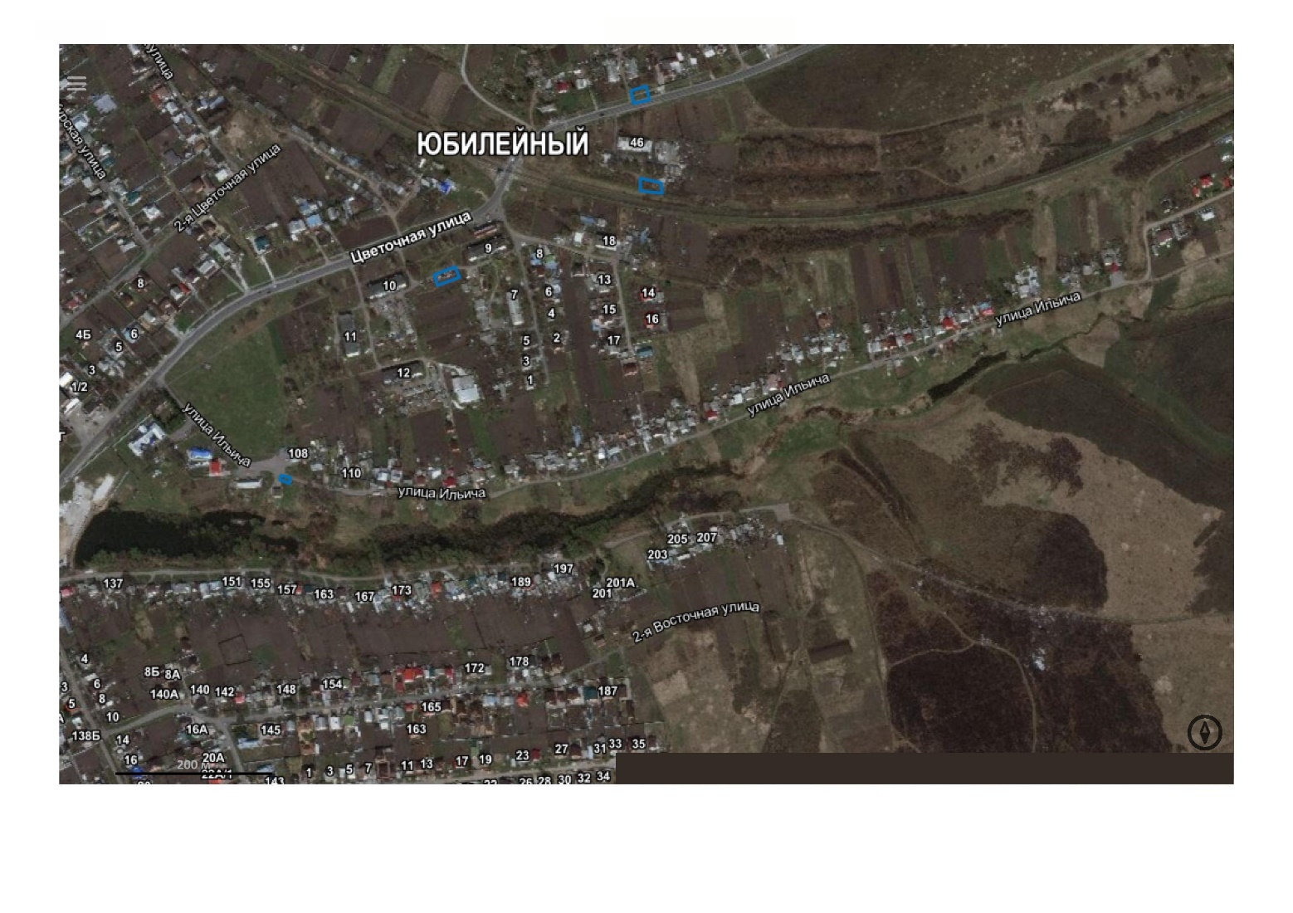

|  |
| --- |
| **Утверждена**  распоряжением  Администрации Щетинского сельсовета  Курского района  от 30.12.2020 N 104 |

СХЕМА

мест размещения контейнерных площадок для сбора ТКО на территории

муниципального образования «Щетинский сельсовет»

Курского района Курской области

(п. Искра)

